中文摘要
词法分析（lexical analysis）是计算机科学中将字符序列转换为单词（Token）序列的过程。进行词法分析的程序或者函数叫作词法分析器（Lexical analyzer，简称Lexer），也叫扫描器（Scanner）。词法分析器一般以函数的形式存在，供语法分析器调用。
词法分析器的作用是读入源程序的输入字符，将它们组成词素，生成并输出一个词法单元序列（二元组形式），这个词法单元序列被输出到语法分析器进行语法分析。
目 录

一、 课程设计任务及要求 3
二、需求分析 4
三、设计思路 5
四、详细设计 6
五、运行调试与分析讨论 12

课程设计任务及要求
词法分析
【问题描述】
识别出源语言中各类单词，且以二元组形式输出。
【基本要求】
编制一个读单词过程，从输入的源程序中，识别出各个具有独立意义的单词，即基本保留字、标识符、常数、运算符、分隔符五大类。并依次输出各个单词的内部编码及单词符号自身值。（遇到错误时可显示“Error”，然后跳过错误部分继续显示）
【测试数据】
如源程序为C语言。输入如下一段：
main() {
int a,b;
a = 10;
b = a + 20;
}
要求输出如右图。
（2，”main”）
（5，”（“）
（5，”）“）
（5，”{“）
（1，”int”）
（2，”a”）
（5，”,”）
（2，”b”）
（5，”;”）
（2，”a”）
（4，”=”）
（3，”10”）
（5，”;”）
（2，”b”）
（4，”=”）
（2，”a”）
（4，”+”）
（3，”20”）
（5，”;”）
（5，”}“）

二、需求分析
词法分析是编译过程的第一个阶段（编译共八阶段：词法、语法、语义、中间代码生成、代码优化、目标代码生成、表格管理、出错处理），这个阶段的任务是从左到右一个字符一个字符的读入源程序，对构成源程序的字符流进行扫描和分解，从而识别出一个个单词（一些场合也称单词符号或符号）。这里所谓的单词指逻辑上紧密相连的一组字符，这些字符具有集合意义含义。这些单词有且只有五类，分别是标识符、保留字、常数、运算符、界符。
总而言之，词法分析的主要任务是读入源程序的输入字符，将它们组成词素，生成并输出一个词法单元序列（二元组形式），这个词法单元序列被输出到语法分析器进行语法分析。另外，由于词法分析器在编译器中负责读取源程序，因此除了识别词素之外，它还会完成一些其他任务，比如过滤掉源程序中的注释和空白，将编译器生成的错误消息与源程序的位置关联起来等。

三、设计思路
1、打开源文件并读取文件内容
2、对读取的文件进行预处理，去除注释以及一些无用的、影响程序执行的如换行符、回车符等。但在这个时候不能去除空格，因为空格在词法分析中有用，空格能让我们分辨词素是属于哪个类别的。比如说：void main去掉空格变为voidmain，无法识别单词类别，这样就失去程序本来的意义了。
3、接下来对获取的文件内容进行扫描，从头开始扫描，扫描程序首先要判断当前字符是否是空格，若是，则继续扫描下一个字符，直至不是空格，然后进行判断，判断是否是字母，若是则进行标识符和保留字的识别；若这个字符为数字，则进行数字的判断。否则，依次对这个字符可能情况进行判断并按照二元组形式输出，如果将所以可能都进行了一边还是没有找到匹配类型则认为是错误符号输出该错误符号和Error。
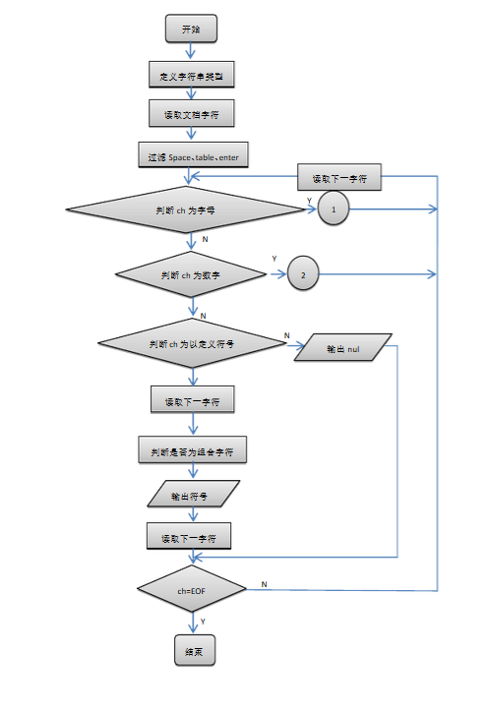
图3-1词法分析流程图

四、详细设计
要先定义各种识别的类别和它们的具体值，然后读取文件内容，对文件内容进行处理，在遍历文件内容，判断找到所对应的类别，然后以二元组形式输出。
1、定义各种类别的具体值以及对于输入字符进行判断是何种类型
/**
* 定义各种类别的具体值以及对于输入字符进行判断是何种类型函数
*
*/ public class Type {
//关键字表
public static final String[] keyword =
{ "abstract", "boolean", "break", "byte", "case", "catch", "char", "class", "const", "continue", "default", "do", "double", "else", "enum", "extends", "false", "final", "finally", "float", "for", "if", "implements", "import", "int", "interface", "long", "new", "null", "package", "private", "protected", "public", "return", "short", "static", "super", "switch", "this", "throw", "throws", "try", "true", "void", "while" };
//分隔符表
public static final char[] separator = {',', ';', '{', '}','(',')'};
//运算符表
public static final String[] operator =
{"+", "-", "*", "/", "%", ">", "<", "=", "&", "|", "~", ">=", "<=", "==", "!=", "&&", "||", "++", "--", "+=", "-=", "[", "]", "\""};
/**
* 判断输入字符是不是数字
*和对负数的判断和多个小数点的判断,正则表达式
*/
public static boolean isDigit(String str) {
Boolean strResult = str.matches("-?[0-9]+.*[0-9]*");
return strResult;
}
public static boolean isDigit(char ch) { return Character.isDigit(ch); }
/**
* 判断输入字符是不是字母
*/
public static boolean isLetter(char ch) { return Character.isLetter(ch); }
/**
* 判断是不是关键字
*/
public static boolean isKeyword(String ch) { for(String key : keyword) { if(key.equals(ch)) return true; } return false; }
/**
* 判断是不是运算符
*/
public static boolean isOperator(String ch) { for(String op : operator) { if(op.equals(ch)) return true; } return false; }
/**
* 判断是不是分隔符
*/
public static boolean isSeparator(char ch) { for(Character se : separator) { if(se.equals(ch)) return true; } return false; } }
2、文件处理（读取文件和对内容的处理）
//重写带参构造函数
public FileUtil(String path) {
try
{
reader = new BufferedReader(new FileReader(path));
buffer = new StringBuffer();
//创建一个output.txt，用于存放最终输出结果
File file = new File("output.txt");
if (!file.exists()) file.createNewFile();
writer = new BufferedWriter(new FileWriter(file));
}
catch (IOException e) {
System.out.println("Can't find the file!");
} }
//用于读写从文件夹中的数据并添加到buffer中
public StringBuffer read(){
String temp = "";
try {
while ((temp = reader.readLine()) != null)
buffer.append(temp);
}
catch (IOException e)
{
e.printStackTrace();
}
return buffer;
}
//对输出结果进行处理
public void write(String catelog, String content) {
try {
//trim()方法将字符串起始和结尾的空格都删除
String token = "(" + catelog + ", " + content.trim() + ")\n";
writer.write(token);
}
catch (IOException e) {
System.out.println("Write failed!");
e.printStackTrace(); }
}
public static void finish() {
try {
writer.close();
}catch (IOException e)
{
e.printStackTrace();
}
}
3、具体实现的词法分析器
//读取文件内容
public Lexer(String path) {
fileUtil = new FileUtil(path);
buffer = fileUtil.read();
}
//设立5个状态以便对各种字符进行处理
public void analyse() {
int i = 0;
State state = State.STATE0;
String word = "";
while (i <= buffer.length()) {
char ch = 0;
//charAt() 方法用于返回指定索引处的字符
if (i != buffer.length())
ch = buffer.charAt(i);
//state中包含5种状态
switch (state) {
case STATE0:
if (Type.isLetter(ch)) {
state = State.STATE1;
word += ch;
} else if (Type.isDigit(ch)) {
state = State.STATE2;
word += ch;
} else if (Type.isSeparator(ch)) {
state = State.STATE4;
word += ch;
} else if (Type.isOperator((word += ch))) {
state = State.STATE3;
} else if (ch == ' ') {
//防止空白符号的干扰
word = "";
}
break;
//对字母进行处理
case STATE1:
if (Type.isDigit(ch) || Type.isLetter(ch) || ch == '.') {
word += ch;
} else {
state = State.STATE0;
if (Type.isKeyword(word.trim())) {
System.out.print("( 1 " + ", \"" + word + "\")\n");
fileUtil.write("1", word);
} else {
System.out.print("( 2 " + ", \"" + word + "\")\n");
fileUtil.write("2", word);
}
word = "";
i--;
}
break;
//对数字进行处理
case STATE2:
if (Type.isDigit(ch) || ch == '.') {
word += ch;
} else if (Type.isLetter(ch)) {
/**
* 数字开头后面不允许出现字母,异常报错
*/
System.err.println("Error! Letter cannot appear after digit");
} else {
int flag = 0;
int len = word.length();
for (int j = 0; j < len; j++) {
if (word.charAt(j) == '.') {
//数字中不能出现两个”.”
if (flag > 0) {
System.out.print("( Error " + ", \"" + word + "\")\n");
fileUtil.write("Error!", word);
word = "";
flag++;
break;
} else
flag++;
}
//前后不能有”.”
if (word.charAt(len - 1) == '.' || word.charAt(0) == '.') {
System.out.print("( Error " + ", \"" + word + "\")\n");
fileUtil.write("Error!", word);
flag = 2;
word = "";
break;
}
}
if (flag < 2) {
System.out.print("( 3 " + ", \"" + word + "\")\n");
fileUtil.write("3", word);
word = "";
}
state = State.STATE0;
i--;
}
break;
//对运算符进行处理
case STATE3:
//考虑类似+=的情况
String temp = word + ch;
if (Type.isOperator(temp)) {
word = temp;
} else if (word.equals("-") && Type.isDigit(ch)) {
state = State.STATE2;
word += ch;
} else {
state = State.STATE0;
System.out.print("( 4 " + ", \"" + word + "\")\n");
fileUtil.write("4", word);
word = "";
i--;
}
break;
//对分隔符进行处理
case STATE4:
state = State.STATE0;
System.out.print("( 5 " + ", \"" + word + "\")\n");
fileUtil.write("5", word);
word = "";
i--;
break; } i++; }}

五、运行调试与分析讨论
1、要求测试数据：
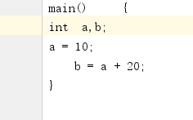
图5-1 test文档输入内容

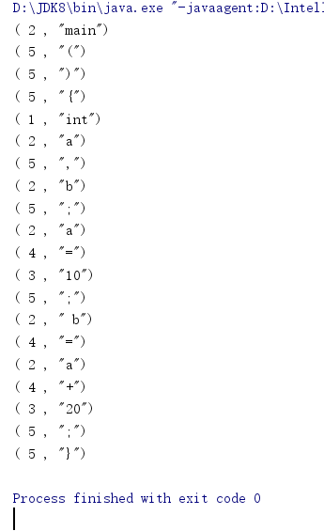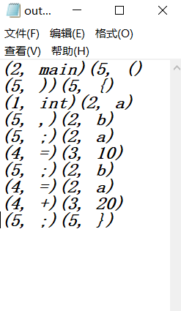
图5-2编译器输出结果 图5-3output.txt文档结果

2、测试数据（寻找程序漏洞）
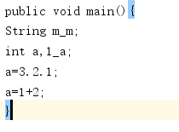
图5-4输入内容

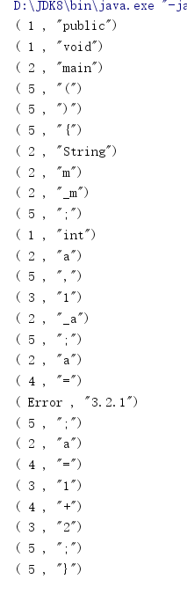
图5-5
从图5-5中可以看见m_m应该是一个单词的，可是程序却显示为两个单词，这就是程序中的BUG，没有考虑字母后面接”_”也是一个标识符。还有1_m这是个错误的标识符，总的来说我没考虑标识符的定义，当然我的程序肯定不止这两点bug，但我后续会更加的完善它的。

